Условия примера:

Первоначальная стоимость Рабочего костюма – 15 000 руб. Срок полезного использования 5 месяцев. Стоимость погашается линейным способом. До ввода начальных остатков костюм был в эксплуатации один месяца. Остаточная стоимость 12 000 руб. = 15 000 – (15 000/5\*1)

Выбираете счет 10.11.1 переходите на вкладку Спецодежда и спец оснастка в эксп...:

- Счет учета - 10.11.1;

- Номенклатура - Спецодежда или Спец оснастка из справочника Номенклатура:

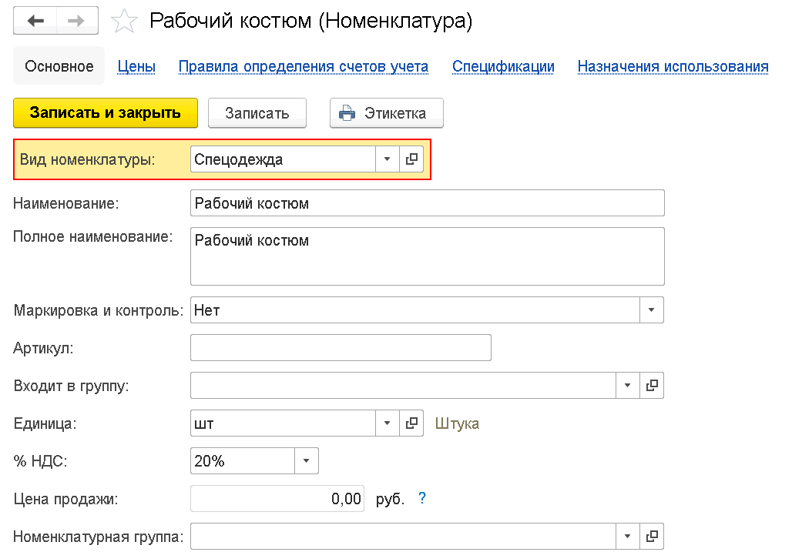- Назначение использования - Выбираете способ погашения стоимости:

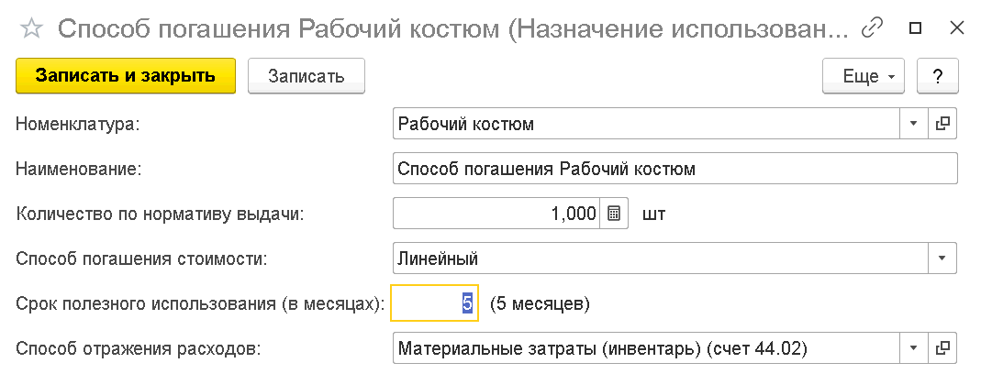

- Передача в эксплуатацию - выбираете Партия материалов в эксплуатации. Укажите дату, Номенклатуру и Назначение использования:

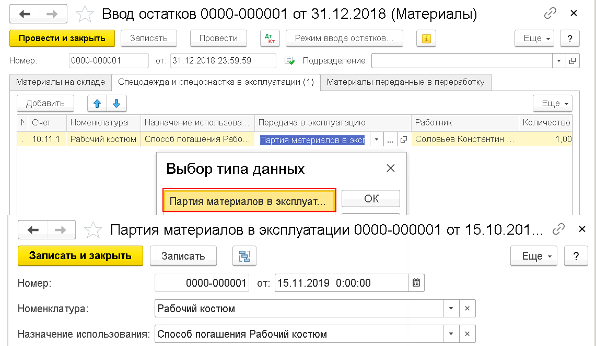

- Работник - Сотрудник организации, которому выдана спецодежда или спец оснастка;

- Количество - укажите количество;

- Первоначальная стоимость - укажите первоначальную стоимость;

- Первоначальная стоимость НУ- укажите первоначальную стоимость в НУ;

- Текущая стоимость- укажите остаточную стоимость на момент ввода остатков;

- Стоимость в НУ - укажите остаточную стоимость в НУ на момент ввода. 